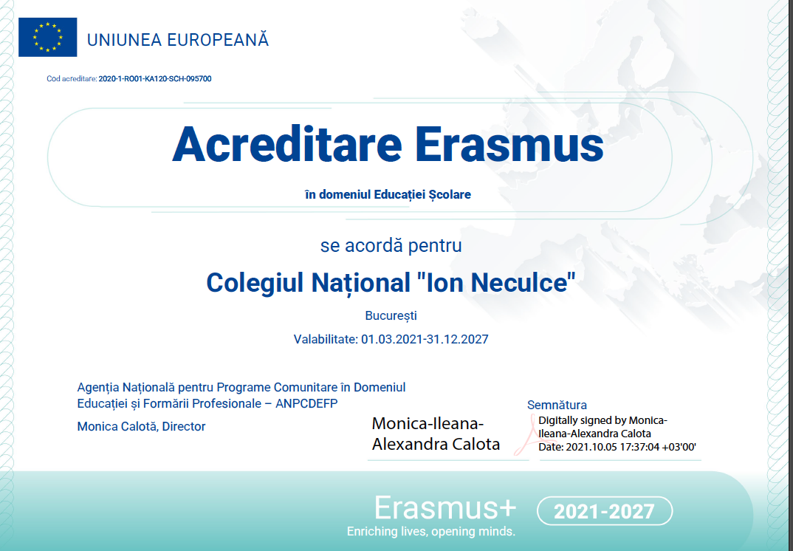



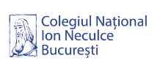

**Programul Erasmus+**

**Acțiunea Cheie 1 – Educația Școlară (SCH)**

**Project n° – 2022-1-RO01-KA121-SCH-000062538**

**Obiectul:** Rezultatele selecției unui numar de **8 elevi** pentru proiectul

Erasmus KA121 / Unitus-Reasy -

|  |  |  |  |
| --- | --- | --- | --- |
|  |  |  |  |
| 1 Carbini Luca | XIIC | Giurisprudenza | ADMIS |
| 2 Furnică Lara Gabriela | XIIG | Lingue e culture moderne | ADMIS |
| 3 Dumitru Ruxandra | XIIG | Scienze politiche e delle relazioni internazionali | ADMIS |
| 4 Marinescu Livia | XIIG | Scienze politiche e delle relazioni internazionali | ADMIS |
| 5 Neacșu Cătălina | XIIG | Giurisprudenza | ADMIS |
| 6 Popa Radu Silviu | XIIG | Lingue e culture moderne | ADMIS |
| 7 Măndiţă Isabella Christiana | XIIE | Lingue e culture moderne | ADMIS |
| 8 Cimpoeșu David Stefan | XIG | Scienze ecologiche e biologiche | ADMIS |
| 9 Buricatu Bogdan | XIIG | Scienze politiche e delle relazioni internazionali | *ADMIS |
| 10 Cozariuc Mitra Alexandra | XIG | Dipartimento per la innovazione nei sistemi biologici, agroalimentari e forestali | *ADMIS |
| 11 Chitescu Maria | XIG | Scienze politiche e delle relazioni internazionali | *ADMIS |
| 12 Soare Bianca | XIG | Scienze politiche e delle relazioni internazionali | *ADMIS |

* Admis cu rezervă